2005年高考理综北京卷物理部分
制卷人：郝双
第Ⅰ卷 单项选择题
14.下列关于热现象的说法，正确的是D
A.外界对物体做功，物体的内能一定增加
B.气体的温度升高，气体的压强一定增大
C.任何条件下，热量都不会由低温物体传递到高温物体
D.任何热机都不可能使燃料释放的热量完全转化为机械能
15.在下列各组的两个现象中都表现出光具有波动性的是C
A.光的折射现象、色散现象B.光的反射现象、干涉现象
C.光的衍射现象、偏振现象D.光的直线传播现象、光电效应现象
16.为纪念爱因斯坦对物理学的巨大贡献，联合国将2005年定为“国际物理年”。对于爱因斯坦提出的质能方程E=mc²，下列说法中不正确的是D
A.E=mc²表明物体具有的能量与其质量成正比
B.根据ΔE＝Δmc²可计算核反应的能量
C.一个质子和一个中子结合成一个氘核时释放能量，表明此过程出现了质量亏损
D.E=mc²中的E是发生核反应中释放的核能
17.一列简谐机械横波某时刻的波形图如图所示，波源的平衡位置坐标为x=0。当波源质点处于其平衡位置上方且向下运动时，介质中平衡位置坐标x=2m的质点所处位置及运动情况是A
y/cm
x/m
O
2
10
4
6
-10
A.在其平衡位置下方且向上运动
B.在其平衡位置下方且向下运动
C.在其平衡位置上方且向上运动
D.在其平衡位置上方且向下运动
18.正弦交流电源与电阻R、交流电压表按图1所示的方式连接，R=100Ω，交流表的示数是10V。图2是交变电源输出电压u随时间t变化的图象，则A
图1
V
R
交变电源
U_{m}
-U_{m}
U/V
t/×10⁻²s
1
2
0
图2
A.通过R的电流i_{R}随时间t变化的规律是i_{R}=cos100πt (A)
B.通过R的电流i_{R}随时间t变化的规律是i_{R}=cos50πt (A)
C.R两端的电压u_{R}随时间t变化的规律是u_{R}=5cos100πt (V)
D.R两端的电压u_{R}随时间t变化的规律是u_{R}=5cos50πt (V)
19.一人看到闪电12.3s后又听到雷声。已知空气中的声速约为330m/s~340m/s，光速为3×10⁸m/s，于是他用12.3除以3很快估算出闪电发生位置到他的距离为4.1km。根据你所学的物理知识可以判断B
A.这种估算方法是错误的，不可采用
B.这种估算方法可以比较准确地估算出闪电发生位置与观察考间的距离
C.这种估算方法没有考虑光的传播时间，结果误差很大
D.即使声速增大2倍以上，本题的估算结果依然正确
20.已知地球质量大约是月球质量的81倍，地球半径大约是月球半径的4倍。不考虑地球、月球自转的影响，由以上数据可推算出C
A.地球的平均密度与月球的平均密度之比约为9：8
B.地球表面重力加速度与月球表面重力加速度之比约为9：4
C.靠近地球表面沿圆轨道运行的航天器的周期与靠近月球表面沿圆轨道运行的航天器的周期之比约为8：9
D.靠近地球表面沿圆轨道运行的航天器线速度与靠近月球表面沿圆轨道运行的航天器线速度之比约为81：4
21.现将电池组、滑线变阻器、带铁芯的线圈A、线圈B、电流计及开关如下图连接，在开关闭合、线圈A放在线圈B中的情况下，某同学发现当他将滑线变阻器的滑动端P向左加速滑动时，电流计指针和右偏转。由此可以判断B
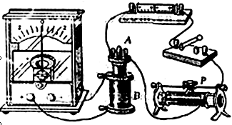
A.线圈A向上移动或滑动变阻器滑动端P向右加速滑动，都能引起电流计指针向左偏转
B.线圈A中铁芯和上拔出或断开开关，都能引起电流计指针向右偏转
C.滑动变阻器的滑动端P匀速向左或匀速向右滑动，都能使电流计指针静止在中央
D.因为线圈A、线圈B的绕线方向未知，故无法判断电流计指针偏转的方向
第Ⅱ卷 非选择题
22.“黑盒子”表面有a、b、c三个接线柱，盒内总共有两个电子元件，每两个接线柱之间只可能连接一个元件。为了探明盒内元件的种类及连接方式，某位同学用多用电表进行了如下探测：
第一步：用电压挡，对任意两接线柱正、反向测量，指针不发生偏转
第二步：用电阻×1000挡，对任意两个接线柱正、反向测量，指针偏转情况如图1所示。
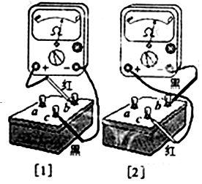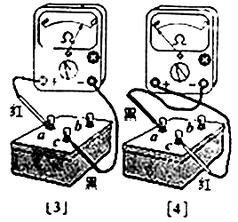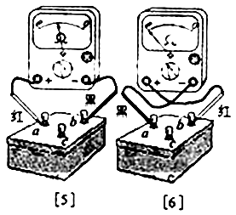
（1）第一步测量结果表明盒内______________________。
（2）图2示出了图1〔1〕和图1〔2〕中欧姆表指针所处的位置，其对应的阻值是_______Ω，图3示出了图1〔3〕中欧姆表指针所处的位置，其对应的阻值是__________Ω。
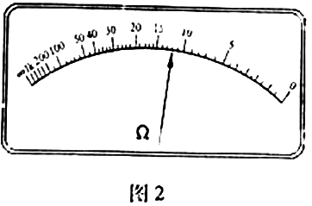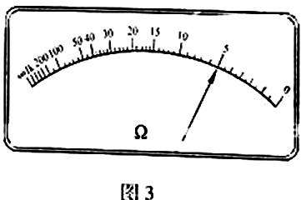
（3）请在图4的接线柱间，用电路图符号画出盒内的元件及连接情况。
（4）一个小灯泡与3V电池组的连接情况如图5所示。如果把图5中e、f两端用导线直接相连，小灯泡仍可正常发光。欲将e、f两端分别与黑盒子上的两个接线柱相连，使小灯泡仍可发光。那么，e端应连接到__________接线柱，f端应连接到_______接线柱。
a
b
c
图4
e
f
图5
22.(18分)（1）不存在电源
（2）1200，500
（3）如下图所示
a
b
c
（4）c、a
23.（16分）是竖直平面内的四分之一圆弧轨道，在下端B与水平直轨道相切，如图所示。一小球自A点起由静止开始沿轨道下滑。已知圆轨道半径为R，小球的质量为m，不计各处摩擦。求
（1）小球运动到B点时的动能
（2）小球下滑到距水平轨道的高度为R时的速度大小和方向
（3）小球经过圆弧轨道的B点和水平轨道的C点时，所受轨道支持力N_{B}、N_{C}各是多大？
O
m
A
BV
CV
R
23.（16分）（1）根据机械能守恒 E_{k}=mgR
（2）根据机械能守恒 ΔE_{k}=ΔE_{p}
mv²=mgR
小球速度大小v=
速度方向沿圆弧的切线向下，与竖直方向成30°
（3）根据牛顿运动定律及机械能守恒，在B点
N_{B}－mg=m ,mgR＝mv_{B}²
解得 N_{B}=3mg
在C点：N_{C}=mg
24.（18分）真空中存在空间范围足够大的、水平向右的匀强电场。在电场中，若将一个质量为m、带正电的小球由静止释放，运动中小球速度与竖直方向夹角为37°（取sin37°＝0.6，cos37°=0.8）。
现将该小球从电场中某点以初速度v₀竖直向上抛出。求运动过程中
（1）小球受到的电场力的大小及方向
（2）小球从抛出点至最高点的电势能变化量
（3）小球的最小动量的大小及方向。
24.(18分)（1）根据题设条件，电场力大小
F_{e}=mgtan37°＝mg
电场力的方向水平向右
（2）小球沿竖直方向做匀减速运动，速度为v，
v_{y}=v₀－gt
沿水平方向做初速度为0的匀加速运动，加速度为a
a_{x}==g
小球上升到最高点的时间t=,此过程小球沿电场方向位移
s_{x}=a_{x}t²=
电场力做功 W=F_{x}s_{x}＝mv₀²
小球上升到最高点的过程中，电势能减少mv₀²
（3）水平速度v_{x}=a_{x}t，竖直速度v_{y}=v₀－gt
小球的速度v=
由以上各式得出 g²t²－2v₀gt+(v₀²－v²)=0
解得当t=时，v有最小值 v_{min}=v₀
此时v_{x}＝v₀,v_{y}=v₀,tanθ==，即与电场方向夹角为37°斜向上
小球动量的最小值为p_{min}=mv_{min}＝mv₀
最小动量的方向与电场方向夹角为37°，斜向上。
25.（20分）下图是导轨式电磁炮实验装置示意图。两根平行长直金属导轨沿水平方向固定，其间安放金属滑块（即实验用弹丸）。滑块可沿导轨无摩擦滑行，且始终与导轨保持良好接触。电源提供的强大电流从一根导轨流入，经过滑块，再从另一导轨流回电源。滑块被导轨中的电流形成的磁场推动而发射。在发射过程中，该磁场在滑块所在位置始终可以简化为匀强磁场，方向垂直于纸面，其强度与电流的关系为B=kI，比例常量k=2.5×10^{－6}T/A。
已知两导轨内侧间距l=1.5cm，滑块的质量m=30g，滑块沿导轨滑行5m后获得的发射速度v=3.0km/s（此过程视为匀加速运动）。
（1）求发射过程中电源提供的电流强度
（2）若电源输出的能量有4%转换为滑块的动能，则发射过程中电源的输出功率和输出电压各是多大？
（3）若此滑块射出后随即以速度v沿水平方向击中放在水平面上的砂箱，它嵌入砂箱的深度为s'。设砂箱质量为M，滑块质量为m，不计砂箱与水平面之间的摩擦。求滑块对砂箱平均冲击力的表达式。
电 源
l
s'
m
25.（20分）
（1）由匀加速运动公式 a==9×10⁵m/s²
由安培力公式和牛顿第二定律，有 F=IBl＝kI²l，kI²l＝ma
因此 I==8.5×10⁵A
（2）滑块获得的动能是电源输出能量的4%，即
PΔt×4%=mv²
发射过程中电源供电时间Δt==×10^{－2}s
所需的电源输出功率为P==1.0×10⁹W
由功率P=IU，解得输出电压
U==1.2×10³V
（3）分别对砂箱和滑块用动能定理，有
fs_{M}＝MV²
f's_{m}=mV²－mv²
由牛顿定律f=－f'和相对运动s_{m}=s_{M}+s'
由动量守恒 mv=(m+M)V
联立求得fs'=·mv²
故平均冲击力f=·

